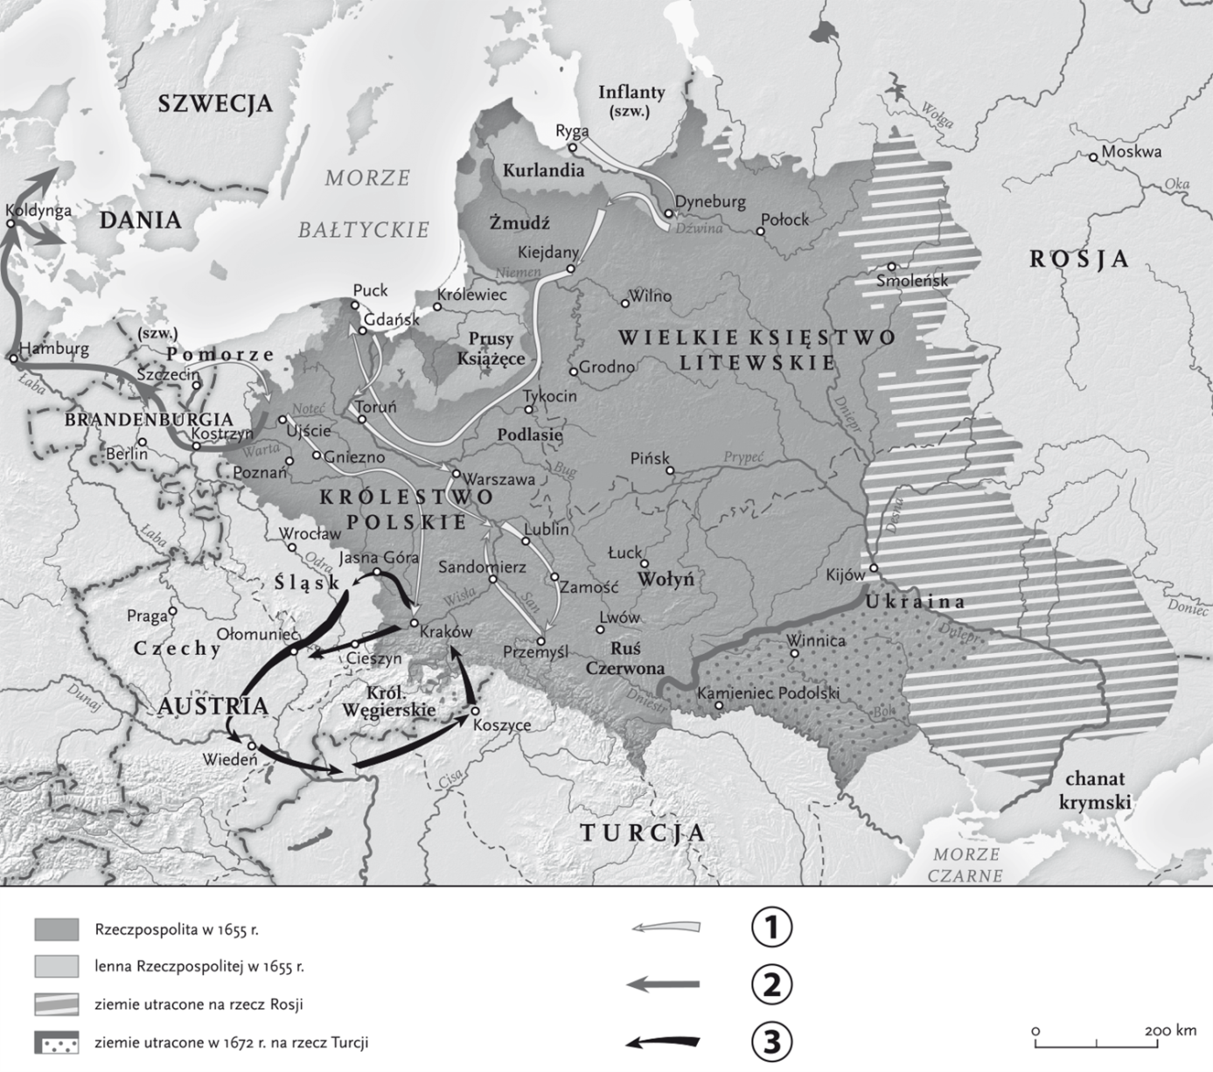
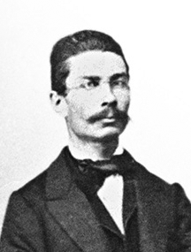
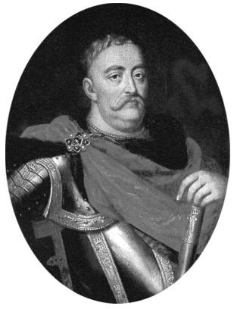

Imię i nazwisko ………………………………………………………………………………………….. Klasa ………………………

Sprawdzian 4.
Zadanie 1. (0–1)
Uporządkuj wydarzenia w kolejności chronologicznej. Wpisz w lukach cyfry od 1 do 4. Cyfrą 1 oznacz wydarzenie najwcześniejsze.

A. Wybuch powstania styczniowego – …………. .
B. Powstanie Mazurka Dąbrowskiego – ………… .
C. Obrona Jasnej Góry przed Szwedami – ………… .
D. Założenie Zamościa przez Jana Zamoyskiego – ………… .

Zadanie 2. (0–4)
Do podanych postaci historycznych dopasuj odpowiednie informacje. Przy każdej z postaci wpisz numer właściwej informacji.

A. Stefan Batory – …………
B. Tadeusz Kościuszko – …………
C. Jan Henryk Dąbrowski – …………
D. Maria Skłodowska-Curie – …………

1. osoba dwukrotnie wyróżniona Nagrodą Nobla
2. dowódca Legionów Polskich walczących u boku Napoleona Bonapartego
3. król Polski, zwycięzca w wojnie z państwem moskiewskim
4. przywódca powstania w 1794 roku
Zadanie 3. (0–4)
Podkreśl poprawne zakończenie każdego zdania.

A. Jan III Sobieski zwyciężył Turków pod Częstochową / pod Wiedniem.
B. Polscy chłopi walczący w bitwie pod Racławicami byli uzbrojeni w kosy / w widły.
C. Wybudowana przez Rosjan po powstaniu listopadowym Cytadela miała zapewnić spokój w Krakowie/ w Warszawie.
D. Na początku XX wieku na uczelniach studiowało niewiele kobiet / studiowały głównie kobiety.

Zadanie 4. (0–4)
Oceń prawdziwość każdego zdania. Zaznacz PRAWDA, jeśli zdanie jest prawdziwe, lub FAŁSZ, jeśli jest fałszywe.

A. Wojnę Rzeczypospolitej z Rosją w XVII wieku nazywamy potopem.  PRAWDA /  FAŁSZ
B. Stanisław August Poniatowski był ostatnim królem Polski.  PRAWDA /  FAŁSZ
C. Na ziemiach polskich Napoleon utworzył państwo noszące nazwę Królestwo Polskie.
 PRAWDA /  FAŁSZ
D. Powstańcy styczniowi prowadzili przeciw Rosjanom wojnę partyzancką.  PRAWDA /  FAŁSZ
Zadanie 5. (0–2)
Na podstawie mapy uzupełnij tekst. Zaznacz litery odpowiadające właściwym uzupełnieniom.
Rzeczpospolita w drugiej połowie XVII wieku

W czasie potopu szwedzkiego Stefan Czarniecki poprowadził wyprawę wojenną poza granice Rzeczypospolitej. Trasę tej wyprawy ukazano na mapie strzałkami oznaczonymi w legendzie numerem  A /  B /  C. Wojska Czarnieckiego dotarły wówczas do  D /  E /  F.

A. 1
B. 2
C. 3
D. Austrii
E. Szwecji
F. Danii

Zadanie 6. (0–3)
Przeczytaj tekst źródłowy i odpowiedz krótko na pytania.

Maria Skłodowska-Curie po latach tak wspominała okres studiów:
Pokój, w którym mieszkałam, znajdował się […] [na strychu] i był zimą bardzo zimny […]. Podczas szczególnie ostrej zimy zdarzało się nieraz, że woda zamarzała nocą w miednicy. Ażeby móc zasnąć, musiałam kłaść na kołdrę wszystkie moje ubrania. W tym samym pokoiku gotowałam na maszynce spirytusowej obiady […]. Obiad składał się często z chleba i filiżanki czekolady, z jaj i owoców. Nie miałam żadnej pomocy w gospodarstwie i sama wnosiłam niewielkie ilości węgla na szóste piętro.
M. Skłodowska-Curie, Autobiografia, Lublin 1990.

A. Gdzie – w której części budynku – mieszkała w czasie studiów Maria Skłodowska?
………………………………………………………………………………………………...………………………………………………………
………………………………………………………………………………………………...………………………………………………………
B. Dlaczego warunki, w których mieszkała Maria Skłodowska, były bardzo ciężkie?
………………………………………………………………………………………………...………………………………………………………
………………………………………………………………………………………………...………………………………………………………
………………………………………………………………………………………………...………………………………………………………
C. Co w czasie studiów jadała na obiad Maria Skłodowska? (Podaj dwa przykłady).
………………………………………………………………………………………………...………………………………………………………
………………………………………………………………………………………………...………………………………………………………

Zadanie 7. (0–4)
Napisz, kogo przedstawiają ilustracje. Podaj po jednym przykładzie zasług (dokonań) każdej z tych postaci historycznych.

A. B.

A. Postać :……………………………..……………………………………………………………………………………………………….…..
Dokonanie: ..……………………..…….…………………………………………………………………………………………………………
………………………………………………………………………………………………...……………………………………………………….
B. Postać :……………………………..……………………………………………………………………………………………………….…..
Dokonanie: ..……………………..…….…………………………………………………………………………………………………………
………………………………………………………………………………………………...……………………………………………………….
Zadanie 8. (0–2)
Połącz w pary pojęcia z właściwymi opisami. Przy każdym pojęciu wpisz numer, którym oznaczono właściwy opis.

A. mąż stanu – ........ B. hetman – ........

1. dowódca wojsk w dawnej Rzeczypospolitej
2. przywódca insurekcji
3. wybitny polityk
- członek najbogatszej grupy szlachty

* Zadanie 9. (0–2)
W jaki sposób carskie władze prowadziły walkę z polskością po upadku powstania styczniowego? Zaznacz wszystkie właściwe przykłady.

 A. Wprowadziły język niemiecki jako obowiązujący w urzędach.
 B. Zakazały Polakom kupowania ziemi.
 C. Zsyłały polskich patriotów na Syberię.
 D. Wprowadziły do szkół rosyjski jako język nauczania.

